Методические рекомендации по преподаванию физики с учётом подготовки к ЕГЭ
Физика в подавляющем большинстве школ преподаётся на базовом уровне. В КИМ ЕГЭ базовый уровень составляет примерно 65% всех заданий (в 2024 это 17 заданий из 26, максимальный первичный балл за задания базового уровня 22). Исходя из требований ФГОС СОО, ФРП по физике, можно сказать, что подготовка на базовом уровне позволяет сдавать ЕГЭ только на 36-60 тестовых баллов (вторая группа подготовки). Для успешного обучения в высших учебных заведениях желательно иметь более 60 тестовых баллов, получается, что подготовка к ЕГЭ требует дополнительной самостоятельной работы самими обучающимися. В этом случае задачи учителя заключаются в следующем:
- чётко обозначить и довести до сведения обучающихся и их родителей (законных представителей) какой уровень подготовки даёт школа, какой уровень подготовки необходим для успешного обучения в высшем учебном заведении;
- познакомить обучающихся с уровнем сложности заданий ЕГЭ;
- познакомить обучающихся с критериями оценки заданий ЕГЭ;
- познакомить обучающихся с основными правилами перевода первичных баллов за задания ЕГЭ в тестовые;
- провести диагностику уровня подготовки обучающихся: выявить основные проблемы усвоения предметных результатов, уровня владения познавательными универсальными учебными действиями, регулятивными универсальными учебными действиями;
- помочь обучающимся составить индивидуальные образовательные маршруты по повышению уровня усвоения предметных результатов владения познавательными универсальными учебными действиями;
- рассказать о необходимости психологической подготовки к выполнению работ ЕГЭ.
Предложенные выше задачи учителя предполагают положительную мотивацию подготовки к ЕГЭ у самих обучающихся. Однако достаточно часто бывают случаи, когда требование сдавать ЕГЭ по физике исходит от родителей (законных представителей), а не от обучающихся. В такой ситуации необходимо разобраться, чем мотивирован выбор у родителей (законных представителей). После выяснения мотивов для выбора ЕГЭ по физике, могут оказаться два пути решения проблемы:
1. Рекомендовать родителям (законным представителям) пересмотреть выбор экзаменов с учётом интересов детей, рассказать о возможности выбора сферы деятельности наиболее подходящей для ребёнка.
2. Вместе с учениками рассмотреть возможность перехода от негативной мотивации, связанной с изучением физики, к позитивной (именно в данном случае психологическая и эмоциональная подготовка важнее всего).
Рассмотрим практические возможности решения основных задач учителя при изучении физики с учётом подготовки к ЕГЭ.
Подготовка обучающихся к ЕГЭ по физике включает в первую очередь ознакомление учителя с документами, регламентирующими деятельность образовательных организаций. К таким документам относятся:
- ФГОС СОО;
- ФРП по физике 10-11 классов (базовый и углубленный уровни);
- Кодификатор ЕГЭ текущего года;
- Спецификация ЕГЭ текущего года;
- Демоверсия ЕГЭ текущего года;
- Таблица перевода первичных баллов в тестовые.

Требования к предметным результатам освоения программы по физике
на основе анализа ФГОС СОО и ФРП для 10 – 11 классов.
В процессе изучения курса физики базового уровня в 10 и 11 классах обучающийся научится:
1) демонстрировать на примерах роль и место физики в формировании современной научной картины мира, в развитии современной техники и технологий, в практической деятельности людей, целостность и единство физической картины мира;
2) учитывать границы применения изученных физических моделей: материальная точка, инерциальная система отсчёта, абсолютно твёрдое тело, идеальный газ, модели строения газов, жидкостей и твёрдых тел, точечный электрический заряд, луч света, точечный источник света, ядерная модель атома, нуклонная модель атомного ядра при решении физических задач;
3) распознавать физические явления (процессы) и объяснять их на основе законов механики, молекулярно-кинетической теории строения вещества, электродинамики и квантовой физики:
- равномерное и равноускоренное прямолинейное движение, свободное падение тел, движение по окружности, инерция, взаимодействие тел,
- диффузия, броуновское движение, строение жидкостей и твёрдых тел, изменение объёма тел при нагревании (охлаждении), тепловое равновесие, испарение, конденсация, плавление, кристаллизация, кипение, влажность воздуха, повышение давления газа при его нагревании в закрытом сосуде, связь между параметрами состояния газа в изопроцессах,
- электризация тел, взаимодействие зарядов, электрическая проводимость, тепловое, световое, химическое, магнитное действия тока, взаимодействие магнитов, электромагнитная индукция, действие магнитного поля на проводник с током и движущийся заряд, электромагнитные колебания и волны, прямолинейное распространение света, отражение, преломление, интерференция, дифракция и поляризация света, дисперсия света;
- световое давление, возникновение линейчатого спектра атома водорода, естественная и искусственная радиоактивность;
4) описывать механическое движение, используя физические величины: координата, путь, перемещение, скорость, ускорение, масса тела, сила, импульс тела, кинетическая энергия, потенциальная энергия, механическая работа, механическая мощность; при описании правильно трактовать физический смысл используемых величин, их обозначения и единицы, находить формулы, связывающие данную физическую величину с другими величинами;
5) описывать изученные тепловые свойства тел и тепловые явления, используя физические величины: давление газа, температура, средняя кинетическая энергия хаотического движения молекул, среднеквадратичная скорость молекул, количество теплоты, внутренняя энергия, работа газа, коэффициент полезного действия теплового двигателя; при описании правильно трактовать физический смысл используемых величин, их обозначения и единицы, находить формулы, связывающие данную физическую величину с другими величинам;
6) описывать изученные свойства вещества (электрические, магнитные, оптические, электрическую проводимость различных сред) и электромагнитные явления (процессы), используя физические величины: электрический заряд, электрическое поле, напряжённость поля, потенциал, разность потенциалов, сила тока, электрическое напряжение, электрическое сопротивление, электродвижущая сила, работа тока, индукция магнитного поля, сила Ампера, сила Лоренца, индуктивность катушки, энергия электрического и магнитного полей, период и частота колебаний в колебательном контуре, заряд и сила тока в процессе гармонических электромагнитных колебаний, фокусное расстояние и оптическая сила линзы, при описании правильно трактовать физический смысл используемых величин, их обозначения и единицы, указывать формулы, связывающие данную физическую величину с другими величинами;
определять направление вектора индукции магнитного поля проводника с током, силы Ампера и силы Лоренца;
строить и описывать изображение, создаваемое плоским зеркалом, тонкой линзой;
7) описывать изученные квантовые явления и процессы, используя физические величины: скорость электромагнитных волн, длина волны и частота света, энергия и импульс фотона, период полураспада, энергия связи атомных ядер, при описании правильно трактовать физический смысл используемых величин, их обозначения и единицы, указывать формулы, связывающие данную физическую величину с другими величинами, вычислять значение физической величины;
8) анализировать физические процессы и явления, используя физические законы и принципы: закон Ома, законы последовательного и параллельного соединения проводников, закон Джоуля–Ленца, закон электромагнитной индукции, закон прямолинейного распространения света, законы отражения света, законы преломления света, уравнение Эйнштейна для фотоэффекта, закон сохранения энергии, закон сохранения импульса, закон сохранения электрического заряда, закон сохранения массового числа, постулаты Бора, закон радиоактивного распада, при этом различать словесную формулировку закона, его математическое выражение и условия (границы, области) применимости;
9) анализировать физические процессы и явления, используя физические законы и принципы: закон всемирного тяготения, I, II и III законы Ньютона, закон сохранения механической энергии, закон сохранения импульса, принцип суперпозиции сил, принцип равноправия инерциальных систем отсчёта, молекулярно-кинетическую теорию строения вещества, газовые законы, связь средней кинетической энергии теплового движения молекул с абсолютной температурой, первый закон термодинамики, закон сохранения электрического заряда, закон Кулона, при этом различать словесную формулировку закона, его математическое выражение и условия (границы, области) применимости;
10) объяснять основные принципы действия машин, приборов и технических устройств; различать условия их безопасного использования в повседневной жизни;
11) выполнять эксперименты по исследованию физических явлений и процессов с использованием прямых, и косвенных измерений, при этом формулировать проблему/задачу и гипотезу учебного эксперимента, собирать установку из предложенного оборудования, проводить опыт и формулировать выводы;
12) осуществлять прямые и косвенные измерения физических величин, при этом выбирать оптимальный способ измерения и использовать известные методы оценки погрешностей измерений;
13) исследовать зависимости между физическими величинами с использованием прямых измерений, при этом конструировать установку, фиксировать результаты полученной зависимости физических величин в виде таблиц и графиков, делать выводы по результатам исследования;
14) соблюдать правила безопасного труда при проведении исследований в рамках учебного эксперимента, учебно-исследовательской и проектной деятельности с использованием измерительных устройств и лабораторного оборудования;
15) решать расчётные задачи с явно заданной физической моделью, используя физические законы и принципы, на основе анализа условия задачи выбирать физическую модель, выделять физические величины и формулы, необходимые для её решения, проводить расчёты и оценивать реальность полученного значения физической величины;
16) решать качественные задачи: выстраивать логически непротиворечивую цепочку рассуждений с использованием изученных законов, закономерностей и физических явлений;
17) использовать при решении учебных задач современные информационные технологии для поиска, структурирования, интерпретации и представления учебной и научно-популярной информации, полученной из различных источников, критически анализировать получаемую информацию;
18) приводить примеры вклада российских и зарубежных учёных-физиков в развитие науки, объяснение процессов окружающего мира, в развитие техники и технологий;
19) использовать теоретические знания по физике в повседневной жизни для обеспечения безопасности при обращении с приборами и техническими устройствами, для сохранения здоровья и соблюдения норм экологического поведения в окружающей среде;
20) работать в группе с выполнением различных социальных ролей, планировать работу группы, рационально распределять обязанности и планировать деятельность в нестандартных ситуациях, оценивать вклад каждого из участников группы в решение рассматриваемой проблемы.

Система критериального оценивания знаний обучающихся и организация повторения изученного материала
Основные правила перевода первичных баллов за задания ЕГЭ в тестовые позволяют сформировать систему критериального оценивания всей работы обучающихся.
На основе анализа спецификации ЕГЭ, начиная с 2018 года, можно сделать следующие выводы о содержании КИМ ЕГЭ:
Уровень сложности заданий | Примерный процент максимального первичного балла за задания данного уровня сложности от максимального первичного балла за всю работу
Базовый | 50
Повышенный | 28
Высокий | 22
Итого | 100
На основе анализа перевода первичных баллов в тестовые, начиная с 2018 года, можно предложить следующую систему перевода первичных баллов в оценку для преподавания физики на базовом уровне (все задания базового уровня принимаются за 100%):
Процент выполнения заданий | Оценка
0 – 35 | 2
36 – 50 | 3
51 – 79 | 4
80 – 100 | 5

Пример 1.
Контрольная работа по теме «Основы механики» за 10 класс содержит 15 заданий. Задания 1 – 13 со свободным ответом (по 1 баллу за каждый правильный ответ), задания 14 и 15 на изменение физических величин или установление соответствия между графиком и его названием (по 2 балла за каждый полностью правильный ответ, по 1 баллу, если ответ частично верный). Общее максимальное количество баллов 17.
Критерий оценки:
0 – 5 баллов «2»
6 – 7 баллов «3»
9 – 13 баллов «4»
14 – 17 баллов «5»

Возможное содержание заданий контрольной работы

1. На рисунке показан график движения тела. Определите значение скорости его движения.  Ответ: ____________________ м/с | 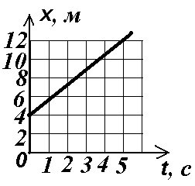

2. Тело упало с некоторой высоты с нулевой начальной скоростью и при ударе о землю имело скорость 40 м/с. Чему равно время падения тела? Сопротивлением воздуха пренебречь.
Ответ: ______________________ с

3. На графике приведена зависимость скорости тела от времени при прямолинейном движении. Определите ускорение тела.  Ответ: _______________________ м/с² | 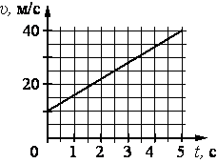

4. На тело действуют три силы, модули которых: F₁ = 6 Н; F₂ = 4 Н и F₃ = 12 Н. Направления действия сил показаны слева на рисунке.  Определите равнодействующую этих сил.  Ответ: __________________ Н | 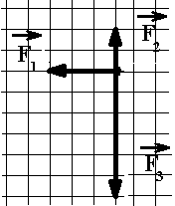

5. Точка движется с постоянной по модулю скоростью υ = 5 м/с по окружности радиуса R = 4 с. Чему станет равно центростремительное ускорение точки, если ее скорость увеличить вдвое, а радиус окружности вдвое уменьшить?
Ответ: __________________ м/с²

6. Метеорит массой 1 кг приближается к поверхности Земли со скоростью 100 м/с. Угол между направлением его скорости и вертикалью к поверхности Земли равен 30⁰. Чему равен модуль силы тяжести, действующей на метеорит?
Ответ: ____________ Н

7. Пружина жёсткостью 200 Н/м растянута приложенной силой на 3 см. Чему равно удлинение пружины жёсткостью 300 Н/м под действием той же силы?
Ответ: _______________ см

8. Спортсмен поднял штангу массой 75 кг на высоту 2 м. Чему равно изменение потенциальной энергии штанги?
Ответ: _________________ Дж

9. Автомобиль массой 10³ кг движется равномерно по выпуклому мосту, радиус кривизны которого 100 м. Скорость автомобиля равна 10 м/с. Определите кинетическую энергию автомобиля в высшей точке моста.
Ответ: ____________ ×10³ Дж

10. Отец везет сына на санках с постоянной скоростью по горизонтальной заснеженной дороге. Сила трения санок о снег равна 30 Н. Отец совершил механическую работу, равную 3000 Дж. Определите пройденный путь.
Ответ: ______________ м

11. Лебедка равномерно поднимает груз массой 200 кг на высоту 3 м за 5 с. Чему равна мощность лебедки?
Ответ: ____________ Вт

12. На сани, стоящие на гладком льду, с некоторой высоты прыгает человек массой 50 кг. Проекция скорости человека на горизонтальное направление в момент соприкосновения с санями 4 м/с. Скорость саней с человеком после прыжка составила 0,8 м/с. Определите массу саней.
Ответ: ______________кг

13. Охотник массой 60 кг, стоящий на гладком льду, стреляет из ружья в горизонтальном направлении. Масса заряда 0,03 кг. Скорость дробинок при выстреле 300 м/с. Какова скорость охотника после выстрела?
Ответ: _______________ м/с

14. Камень брошен вверх под углом к горизонту. Сопротивление воздуха пренебрежимо малó. Как меняются с набором высоты модуль ускорения камня и горизонтальная составляющая его скорости?
Для каждой величины определите соответствующий характер изменения:
1) увеличивается
2) уменьшается
3) не изменяется
Запишите в таблицу выбранные цифры для каждой физической величины. Цифры в ответе могут повторяться.
Модуль ускорения камня | Горизонтальная составляющая скорости камня

15. Мячик бросают с начальной скоростью υ₀ под углом α к горизонту, с балкона высотой h (см. рис.). Сопротивлением воздуха пренебречь. Графики А и Б представляют собой зависимости физических величин, характеризующих движение мячика в процессе полёта, от времени t. | 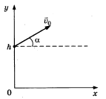
Установите соответствие между графиками и физическими величинами, зависимости которых от времени эти графики могут представлять.
К каждой позиции первого столбца подберите соответствующую позицию второго и запишите в таблицу выбранные цифры под соответствующими буквами.
ГРАФИКИ  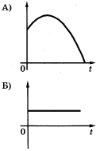 | ФИЗИЧЕСКИЕ ВЕЛИЧИНЫ  1) Координата х мячика  2) проекция скорости мячика на ось х  3) кинетическая энергия мячика  4) Координата у мячика

Ответ: | А | Б

Не забудьте перенести все ответы в бланк ответов № 1 в соответствии с инструкцией по выполнению работы.

Из приведённого примера видно, что задания с 1 по 13 соответствуют следующим предметным требованиям:
- описывать механическое движение, используя физические величины: координата, путь, перемещение, скорость, ускорение, масса тела, сила, импульс тела, кинетическая энергия, потенциальная энергия, механическая работа, механическая мощность; при описании правильно трактовать физический смысл используемых величин, их обозначения и единицы, находить формулы, связывающие данную физическую величину с другими величинами;
- решать расчётные задачи с явно заданной физической моделью, используя физические законы и принципы, на основе анализа условия задачи выбирать физическую модель, выделять физические величины и формулы, необходимые для её решения, проводить расчёты и оценивать реальность полученного значения физической величины.
Задания 14 и 15 соответствуют таким предметным требованиям, как:
- умение анализировать физические процессы и явления, используя физические законы и принципы: I, II и III законы Ньютона, закон сохранения механической энергии,
- решать качественные задачи: выстраивать логически непротиворечивую цепочку рассуждений с использованием изученных законов, закономерностей и физических явлений;
- использовать при решении учебных задач технологии структурирования, интерпретации и представления учебной и научно-популярной информации в различных видах.

Анализ результатов ЕГЭ показывает, что предложенные в примере 1 задания учащиеся решают успешно. Данный результат чаще всего связан с тем, что раздел «Движение и взаимодействие тел. Законы сохранения» в школьном курсе физики имеет многократное повторение.
Рассмотрим распределение тем в разделе «Механические явления» по годам обучения.

Раздел | Тема | Класс | Количество часов
Механические явления | Движение и взаимодействие тел. | 7 | 21
Механические явления | Движение и взаимодействие тел. | 9 | 30
Механические явления | Движение и взаимодействие тел. | 10 | 12
Механические явления | Законы сохранения. | 7 | 7
Механические явления | Законы сохранения. | 9 | 10
Механические явления | Законы сохранения. | 10 | 6
Механические явления | Элементы статики. | 7 | 5
Механические явления | Давление твёрдых тел, жидкостей и газов. Сила Архимеда | 7 | 21
Механические явления | Механические колебания и волны | 9 | 15
Механические явления | Механические колебания и волны | 11 | 3
Из выше приведённой таблицы видно, что такие разделы основ механики, как «Элементы статики. Давление твёрдых тел, жидкостей и газов. Сила Архимеда. Механические колебания и волны» изучаются однократно или не имеют достаточного количества часов для подробного изучения, поэтому задания ЕГЭ, связанные с данными темами учащиеся выполняют менее успешно.
Здесь уместно вспомнить кривую забывания (запоминания) Эббингауза.
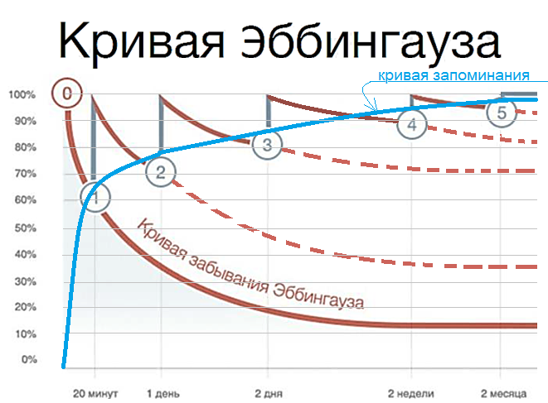
0 – первичное изучение материала, если далее материал не повторять, то через 2 дня человек будет помнить максимум 20% первичной информации, а через год почти всё забудет;
1 – первое повторение через 20 минут после изучения нового материала позволяет через 2 дня помнить примерно 50% информации;
2 – второе повторение через 1 день после первого повторения позволяет помнить примерно 80% информации, полученной при изучении нового материала два дня назад;
3 – третье повторение, проведённое через два дня после изучения нового материала, позволяет через 2 недели помнить примерно 90% ранее полученной информации;
4 – четвёртое повторение позволяет помнить 90% информации через 2 месяца после первичного изучения;
5 – пятое повторение позволяет достаточно прочно закрепить знания материала.
Рассмотрим ситуацию, когда первое повторение проходит через 1 или 2 дня после изучения нового материала. К этому моменту забыто примерно 60 – 80% изученного на уроке. Фактически получается, что материал приходится изучать заново. В данной ситуации через 2 недели человек будет помнить примерно 20-30% информации, изученной на первом уроке. Если после первого повторения бывает второе, то запоминание нового становится более качественным.
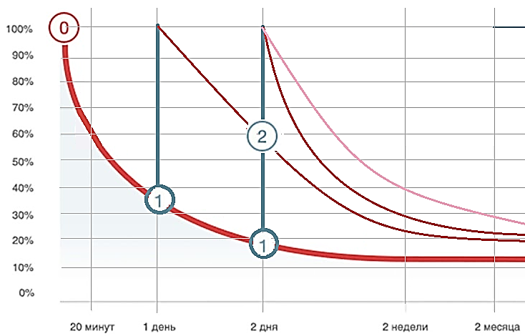
Учитывая, что преподавание физики на базовом уровне предполагает 2 урока в неделю, становится ещё более понятной ситуация, связанная с необходимостью системной организации повторения изученного материала и составления индивидуального плана подготовки к ЕГЭ.
Поневоле вспомнишь стихотворение Николая Заболоцкого:
Не позволяй душе лениться!
Чтоб в ступе воду не толочь,
Душа обязана трудиться
И день и ночь, и день и ночь!

Гони ее от дома к дому,
Тащи с этапа на этап,
По пустырю, по бурелому
Через сугроб, через ухаб!

Не разрешай ей спать в постели
При свете утренней звезды,
Держи лентяйку в черном теле
И не снимай с нее узды!

Коль дать ей вздумаешь поблажку,
Освобождая от работ,
Она последнюю рубашку
С тебя без жалости сорвет.

А ты хватай ее за плечи,
Учи и мучай дотемна,
Чтоб жить с тобой по-человечьи
Училась заново она.

Она рабыня и царица,
Она работница и дочь,
Она обязана трудиться
И день и ночь, и день и ночь!

Организация повторения
При организации повторения темы перед контрольной работой бывает полезным разбирать задания на множественный выбор. Выполнение таких заданий позволяет формировать следующие требования к предметным результатам:
- анализировать и описывать физические процессы и явления, используя физические законы и принципы;
- решать расчётные задачи с явно заданной физической моделью, используя физические законы и принципы, на основе анализа условия задачи выбирать физическую модель, выделять физические величины и формулы, необходимые для её решения, проводить расчёты и оценивать реальность полученного значения физической величины;
- решать качественные задачи: выстраивать логически непротиворечивую цепочку рассуждений с использованием изученных законов, закономерностей и физических явлений;
- использовать при решении учебных задач современные информационные технологии для поиска, структурирования, интерпретации и представления учебной и научно-популярной информации, полученной из различных источников, критически анализировать получаемую информацию;
- работать в группе с выполнением различных социальных ролей, планировать работу группы, рационально распределять обязанности и планировать деятельность в нестандартных ситуациях, оценивать вклад каждого из участников группы в решение рассматриваемой проблемы.

Пример 2
Организация повторения материала по теме: «Основы кинематики»
На рисунке приведены графики зависимости координаты от времени двух тел А и В, движущихся вдоль оси Ох. Придумайте задания к данным графикам. | 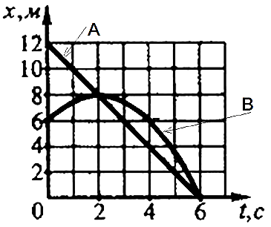
Данное задание можно предложить как для индивидуальной, так и для групповой работы. Рассмотреть, кто больше придумает заданий (с решением), кто может предложить задания, которые другие не придумали. После такой работы можно рассмотреть конкретное задание из КИМ ЕГЭ.
На рисунке приведены графики зависимости координаты от времени двух тел А и В, движущихся вдоль оси Ох. На основании этих графиков выберите все верные утверждения.
1) Тело А двигалось с постоянным ускорением, равным 2 м/с².
2) Первые две секунды тела двигались в одном направлении.
3) В момент времени t = 4 с скорости тел равны между собой.
4) В момент времени t = 4 с скорость тела А равна 2 м/с, а скорость тела В равна 1 м/с.
5) Перемещение тела В за первые 4 с движения равно нулю.
Ответ: ________________
При анализе каждого утверждения необходимо добиваться полного развёрнутого ответа, объясняющего истинность или ложность данного утверждения. Ответы необходимо записывать. Такая работа способствует развитию устной и письменной речи, улучшается запоминание материала, так как в работу включаются зрительная, слуховая и моторная память.

Пример 3
Организация повторения по теме: «Механические колебания»
На рисунке представлен график зависимости потенциальной энергии математического маятника, совершающего гармонические колебания, от времени. Потенциальная энергия отсчитывалась от положения равновесия.
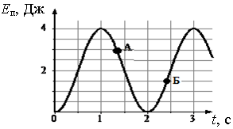
Используя данные графика, выберите из предложенного перечня два верных утверждения. Укажите их номера.
1) Период колебаний маятника составляет 4 с.
2) В момент времени, соответствующий точке А на графике, кинетическая энергия маятника равна 3 Дж.
3) Потенциальная энергия маятника в момент времени, соответствующий точке Б на графике, равна 1 Дж.
4) Маятник совершает затухающие колебания.
5) В момент времени t = 1,5 с кинетическая энергия маятника равна его потенциальной энергии.
Ответ: ___________________
С данным заданием можно работать, как и с примером 2, но решение примера 3 является более актуальным, так как теме «Механические колебания и волны» в учебной программе отводится меньше часов.

Здания по темам «Элементы статики и гидростатики» можно давать только для индивидуальной самостоятельной работы дома (при изучении физики на базовом уровне). Основные примеры заданий можно брать на сайте ФИПИ.

Пример 4
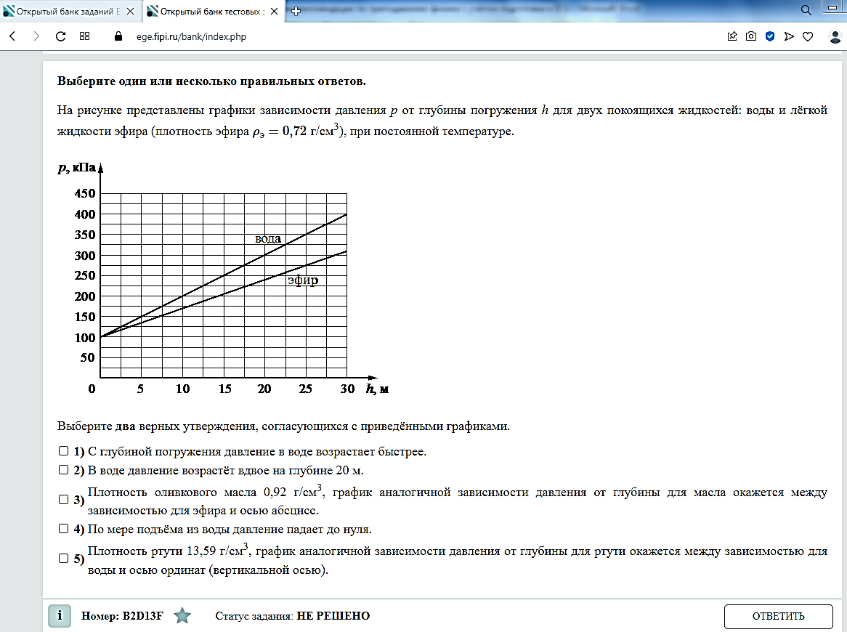

Изучение раздела «Тепловые явления»
Раздел | Тема | Класс | Количество часов
Тепловые явления | Строение вещества.  Тепловые явления. Фазовые переходы.  Основы МКТ. Термодинамика. | 7 | 5
Тепловые явления |  | 8 | 28
Тепловые явления |  | 10 | 24
Как видно из приведённой таблицы, в 11 классе данный раздел не изучается. Перерывы между изучением конкретных тем достаточно велики. Поэтому в 11 классе необходимо организовать повторение.
Рассмотрим несколько примеров систематизации теоретических знаний.
В 10 классе перед изучением темы «Внутренняя энергия термодинамической системы и способы её изменения. Количество теплоты и работа. Внутренняя энергия одноатомного идеального газа» необходимо организовать повторение материала, изученного в 8 классе. Это можно сделать, во-первых, в виде игры: опиши картинку
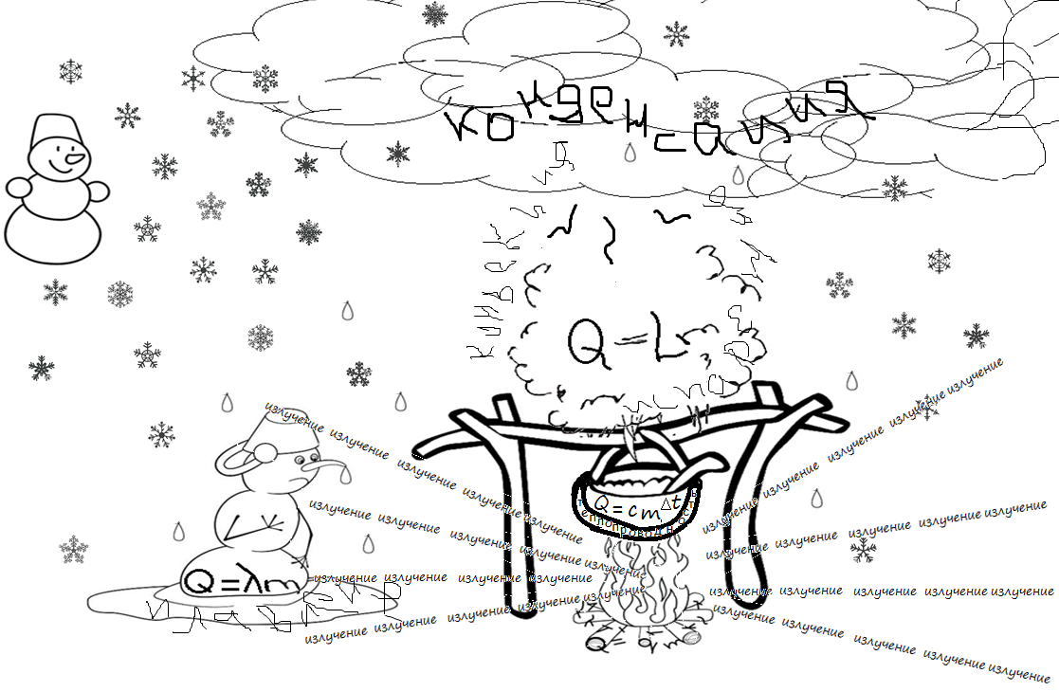
Описание картинок позволяет развивать речь, способствует лучшему зрительному восприятию материала, показывает связь физических явлений с повседневной жизнью.

Во-вторых, можно предложить общий краткий конспект. Если в конспекте оставить пропуски и попросить учащихся заполнить их, то эффективность запоминания увеличивается.

ВНУТРЕННЯЯ ЭНЕРГИЯ –
энергия движения и взаимодействия молекул: U= Е_{к}+Е_{п} (всех молекул вещества)
Способы изменения внутренней энергии (ΔU)
Совершение работы: ΔU~А | Над телом: трение
Совершение работы: ΔU~А | Самим телом: расширение газов
Теплопередача: ΔU~Q | Теплопроводность – передача энергии частицами вещества при тепловом движении без переноса самого вещества
Теплопередача: ΔU~Q | Конвекция – перенос энергии струями газа или жидкости (с переносом вещества)
Теплопередача: ΔU~Q | Излучение – перенос энергии тепловыми лучами (без переноса вещества, происходит и в веществе и в вакууме)
Q – количество теплоты: энергия, которую тело теряет или получает в процессе теплопередачи
Нагревание (охлаждение) вещества: жидкостей и твёрдых тел:
Q=сm(Т₂-Т₁)
с – удельная теплоёмкость вещества
Фазовые переходы вещества:
1) твёрдое тело→жидкость: плавление: Q = λm;
жидкость→твёрдое тело (кристалл): кристаллизация: Q = -λm
λ – удельная теплота плавления (при температуре плавления)
2) жидкость→газ: испарение: Q = Lm;
газ→жидкость: конденсация: Q = -Lm
L – удельная теплота парообразования (при температуре кипения)
испарение и конденсация происходят при любой температуре
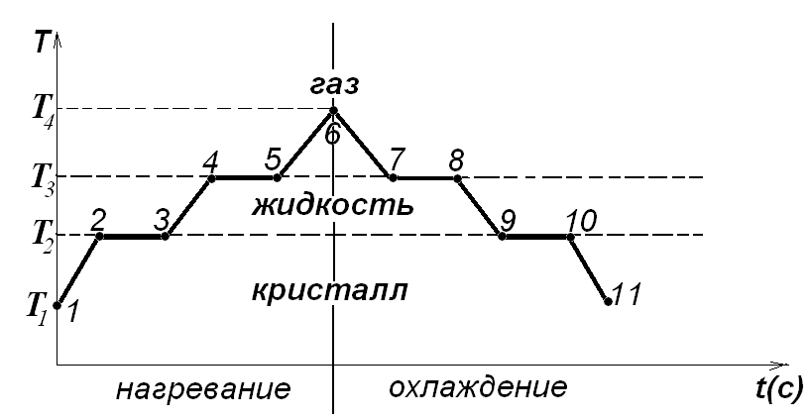
1 – 2: нагревание твёрдого тела Q=сm(Т₂-Т₁)
2 – 3: плавление Q=λm
3 – 4: нагревание жидкости Q=сm(Т₃-Т₂)
4 – 5: испарение жидкости при кипении Q=Lm
5 – 6: нагревание газа
6 – 7: охлаждение газа
7 – 8: конденсация газа при температуре кипения Q=-Lm
8 – 9: охлаждение жидкости Q=сm(Т₂-Т₃)
9 – 10: кристаллизация (отвердевание) Q=-λm
10 – 11: охлаждение твёрдого тела Q=сm(Т₁-Т₂)
Для организации изучения (в 10 классе) и повторения (в 11 классе) темы «Основы МКТ. Термодинамика» рационально использовать следующий способ анализа графиков: по предложенному графику заполнить таблицу (принцип работы с такими таблицами взят из курса Муранова Вадима Александровича, преподавателя физики в онлайн-школе Фоксфорд):
 | V | p | T | U | ΔU | A_{г} | Q
1-2
2-3
…
Пример 5
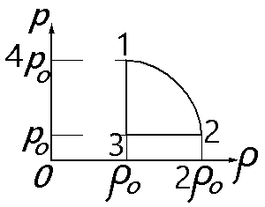
На рисунке показана зависимость давления газа p от его плотности ρ в циклическом процессе, совершаемом 2 моль идеального газа в идеальном тепловом двигателе. Цикл состоит из двух отрезков прямых и четверти окружности.
 | ρ | V  $$V=\frac{m}{ρ}$$ | p | T  $$\frac{pV}{T}$$ | U  $$U\sim T$$ | ΔU | A_{г} | Q  $$Q=∆U+A_{г}$$
1-2 | ↑ | ↓ | ↓ | ↓ | ↓ | ̶ | ̶ | ̶
2-3 | ↓ | ↑ | const | ↑ | ↑ | + | + | +
3-1 | const | const | ↑ | ↑ | ↑ | + | + | 0
После заполнения таблицы переходим к решению задания.
На основании анализа этого циклического процесса выберите все верные утверждения.
1) В процессе 1−2 температура газа уменьшается.
2) В состоянии 3 температура газа максимальна.
3) Отношение максимальной температуры к минимальной температуре в цикле равно 8.
4) В процессе 2−3 объём газа уменьшается.
5) В процессе 3−1 температура газа уменьшается.
Ответ: ________13_____________
Для доказательства истинности третьего утверждения необходимо провести дополнительные вычисления (решить расчётную задачу с явно заданной физической моделью):
Из анализа таблицы видно, что температура в точке 1 максимальна, а в точке 2 минимальна, тогда
$\frac{p_{1}V_{1}}{T_{1}}=\frac{p_{2}V_{2}}{T_{2}}$ ,
учитывая, что $V=\frac{m}{ρ}$ получаем
$\frac{p_{1}m}{T_{1}ρ_{1}}=\frac{p_{2}m}{T_{2}ρ_{2}}$.
Массы сокращаются. Подставим значения из графика:
$$\frac{4p_{0}}{T_{1}ρ_{0}}=\frac{p_{0}}{T_{2}{2ρ}_{0}}$$
Выразим Т₁, получается Т₁ = 8 Т₂.
Утверждение 3 – верно.
Изучение раздела «Электродинамика»
Раздел | Тема | Класс | Количество часов
Электродинамика | Электрический заряд.  Электрическое поле | 8 | 7
Электродинамика | Электрический заряд.  Электрическое поле | 10 | 10
Электродинамика | Законы постоянного тока | 8 | 20
Электродинамика | Законы постоянного тока | 10 | 12
Электродинамика | Магнитное поле.  Электромагнитная индукция | 8 | 10
Электродинамика | Магнитное поле.  Электромагнитная индукция | 11 | 11
Электродинамика | Электромагнитные колебания и волны | 9 | 6
Электродинамика | Электромагнитные колебания и волны | 11 | 11
Электродинамика | Световые явления: геометрическая и волновая оптика | 9 | 15
Электродинамика | Световые явления: геометрическая и волновая оптика | 11 | 10
Анализируя содержание раздела «Электродинамика», можно сказать, что это один из самых объёмных по разнообразию изучаемых явлений раздел физики. Именно поэтому решение заданий по электродинамике на ЕГЭ вызывает наибольшее затруднение.
Из распределения часов по подразделам видно, что больше всего внимания уделяется законам постоянного тока. Такое внимание является справедливым, так как без электрической энергии современное человечество вряд ли сможет жить. Изучение именно этого подраздела позволяет наглядно показать влияние физических открытий на развитие человеческой цивилизации.
Получение дешёвой электрической энергии невозможно без изучения свойств электрических и магнитных полей, электромагнитной индукции. Изучение данных явлений на высоком уровне требует не только хорошей математической подготовки, но и развития пространственного мышления. Большой временной разрыв при изучении электромагнитной индукции связан именно с развитием логического и пространственного мышления. С другой стороны, первоначальное изучение темы в 8 классе без всякого повторения до 11 класса не позволяет учащимся запомнить основы изучаемого явления, тогда в 11 классе изучение электромагнитной индукции приходится начинать практически с нуля.
В этой ситуации можно рекомендовать повторять материал на внеурочной деятельности, самостоятельной подготовке и работе над проектами.
При изучении основных вопросов электродинамики надо не забывать о демонстрационном и лабораторном эксперименте. Привлекать самих учеников к изготовлению простейших опытных установок и проведению исследований с их помощью.
Пример 6
Изменение направления потока струи воды.
Оборудование: воронка, контейнер пластиковый, стакан с водой, бумажные полотенца, специальная установка, выполненная из элементов капельницы, штатив лабораторный с принадлежностями, эбонитовая палочка и мех или пластмассовая линейка и бумага.
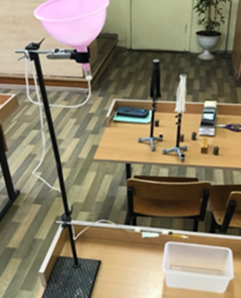
Описание опыта:
Для начала нужно проверить закрыта ли подача воды. Затем налить в воронку немного воды. Открываем кран для подачи воды. Натираем эбонитовую палочку о мех. Палочка получает отрицательный заряд. Подносим эбонит к струе воды. Наблюдаем, что струя воды начинает изменять направление движения. Электрическое поле заряженной палочки действует на молекулы воды, поляризуя их, поэтому вода притягивается к палочке.
Итог опыта: при проведении этого опыта мы узнали, что незаряженные вещества (вода) могут притягиваться к заряженным телам.
Данный опыт позволяет рассмотреть взаимодействие заряженных и незаряженных тел, поведение диэлектриков в электрическом поле.
Пример 7
Изучение взаимодействия постоянного магнитного поля и проводника с током.
Оборудование: источник тока ЛИП, самодельная установка для демонстрации силы Ампера, магнит дугообразный, реостат, ключ, соединительные провода.
Описание опыта:
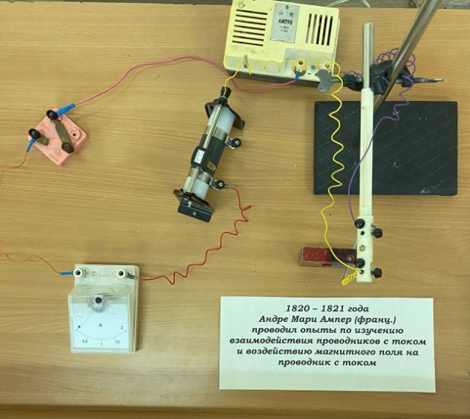 | Собираем электрическую цепь. Магнит располагаем таким образом, чтобы проводник находился между полюсами магнита. Подключаем источник тока, после чего замыкаем ключ. Наблюдаем за поведением проводника в магнитном поле.
В процессе проведения опыта изменяем полярность магнита и силу тока в цепи. Наблюдаем, как изменяется движение проводника с током при различной силе тока и полярности магнита.
Итог опыта:
В этом опыте мы наблюдаем воздействие магнитного поля на проводник с током.
Пример из жизни:
Работа динамика и микрофона, амперметра и вольтметра.
Задание ЕГЭ
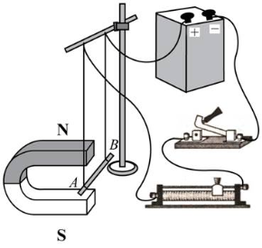
Электрическая схема содержит источник тока, проводник АВ, ключ и реостат. Проводник АВ помещён между полюсами постоянного магнита (см. рисунок).
Используя рисунок, выберите из предложенного перечня все верные утверждения. Укажите их номера.
1) При замкнутом ключе электрический ток в проводнике имеет направление от точки А к точке В.
2) Магнитные линии поля постоянного магнита в области расположения проводника АВ направлены вертикально вниз.
3) Электрический ток, протекающий в проводнике АВ, создаёт неоднородное магнитное поле.
4) При замкнутом ключе проводник будет втягиваться в область магнита влево.
5) При перемещении ползунка реостата влево сила Ампера, действующая на проводник АВ, уменьшится.
Ответ: _________________

В курсе физики имеются ещё три базовых раздела:
Раздел | Класс | Количество часов
Квантовая физика | 9 | 17
Квантовая физика | 11 | 15
Элементы астрофизики | 11 | 7
Методы научного познания | 7 | 6
Методы научного познания | 10 | 2
Методы научного познания постоянно изучаются при проведении демонстрационного эксперимента, лабораторных работ, поэтому при выполнении заданий ЕГЭ затруднений обычно не вызывают.
Элементы астрофизики в задания ЕГЭ не включены, но их изучение позволяет формировать целостность представлений об окружающем нас мире.
Элементы квантовой физики изучаются во втором полугодии 11 класса и специального повторения для подготовки к экзаменам не требуют. Задания по квантовой физике большинство учащихся выполняет успешно.

Подводя итог всему выше изложенному, можно сказать, что только организация систематического повторения позволяет провести качественную подготовку по физике. Для организации повторения полезно использовать материалы следующих сайтов: ФИПИ, решу ЕГЭ, Фоксфорд. На внеурочных занятиях организовать коллективное обсуждение проблемных вопросов.

Для того чтобы обучающиеся смогли решать задания повышенного и высокого уровней сложности, необходимо преподавать физику на профильном уровне и/или организовывать кружки по подготовке к олимпиадам и ЕГЭ.

Элементы психологической подготовки к итоговой аттестации
Одним из важных аспектов подготовки к любой итоговой аттестации (в том числе и ЕГЭ) является психологический настрой, умение ориентироваться в логике построения заданий итоговой аттестации. Для решения данных проблем можно рекомендовать следующее (предложенный далее материал взят из курсов ФОКСФОРДа):
1. Гаяне Курятова «Основные приёмы мнемотехники для преподавателей»
Исключаем волнение
- Переключить внимание на дыхание
- Сделать физическое упражнение
- Позитивное мышление
- «Я боюсь» заменить на «Экзамен - это интересно»
- !Важно! Не нагнетать атмосферу!
Выход из ступора
- Расслабься и перейди из сфокусированного мышления в рассеянное.
- Учил - вспомнишь. Главное - это перед самим экзаменом натренировать
- Начни вспоминать, как ты учил этот материал.
- Меняй обстановку.
Формат экзамена
- Знать точные формулировки самого экзамена
- Помнить конечную цель (это не всегда «5»)
- Понимать систему начисления баллов
Менять пространства обучения
- Новая тема – новое пространство
- Не учить дома в кровати
- Пытаться воссоздать атмосферу экзамена
Общие правила
- Перед изучением формул необходимо запомнить их содержание и назначение.
- Включи логику. Не учи наизусть, а старайся понять.
- Необходимо знать символы формул.
- Можно придумать для формулы образ или название, использовать ассоциации.
- Нужно стараться запоминать последовательность символов в формуле. Можно для этого использовать аббревиатуры.
- Периодически переписывать и красным отмечать ошибку
- Блокнот для формул. Записывай в блокноте формулы разными цветами.
- При прочтении материала из книги не пропускай формулы, постарайся сразу в них вникать.
- Тренируй зрительную память.

2. Ольга Михайловна Зуева “Методика работы с разноуровневыми группами на основе теории Multiple Intelligences”
Дыхание помогает всем: представить картинку, в которой вам комфортно, закрыть глаза и глубоко вдохнуть и выдохнуть несколько раз. Тренироваться надо заранее.
Научиться подчеркивать ключевые слова.
Полезна беседа с психологически устойчивым человеком о том, как они будут вести себя на экзамене.
Максимально запрещено перед экзаменом общаться с людьми, которые в негативе, которых трясёт.
Старайся думать на экзамене: как этот вопрос ты объяснишь другому человеку.
Экзамен не мечта, а цель: иду к цели, зная как (мечта – этого я бы хотел)
В идеале, надо обсудить, что будем делать в случае неудачи.
Мини гимнастика: выпрямить спину, покрутить плечами, сделать массаж пальцев, рук, ушей. Выйти в коридор и сделать разминку.
Перед экзаменом можно прослушать музыку, под которую проводили подготовку.
Помогает рисование чего-нибудь в черновике.

Существенным моментом подготовки к экзамену является умение правильно работать с бланками. Данное умение можно сформировать только предоставляя учащимся возможность выполнять задания в бланках по формату приближенным к формату бланков ЕГЭ: это выполнение самостоятельных и контрольных работ, домашних заданий. Ниже приведён пример бланка для контрольной работы.
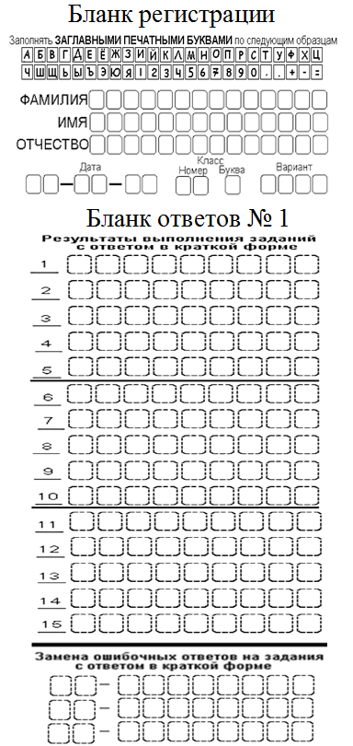
Задания с развёрнутым ответом можно выполнять на листе в клеточку.

В заключении необходимо отметить ещё один важный аспект, связанный с преподаванием физики: необходимо чётко разграничивать подготовку к ЕГЭ и общеобразовательную подготовку учащихся. При этом помнить, что общая оценка по физике – это не только уровень усвоения предметных требований, но и общее развитие личности ребёнка.

